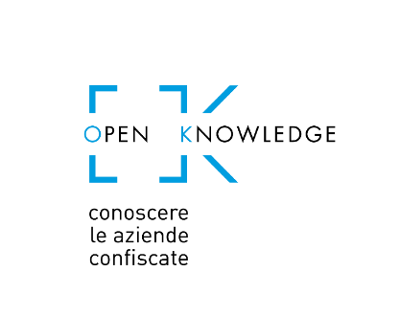
AZIONI FORMATIVE PER LA CONOSCENZA E L’UTILIZZO DEI DATI OPEN CONTENUTI NEL PORTALE

WEBINAR SCUOLE SUPERIORI/UNIVERSITA’
Finalizzato alla condivisione degli elementi conoscitivi di base utile per approfondire due temi:
Il processo di sequestro e confisca delle aziende fino alla destinazione e l’impatto quali-quantitativo in Italia e nella provincia di interesse:
• Breve panoramica dell’evoluzione normativa a contrasto della criminalità organizzata. Dalla Rognoni-La Torre fino al c.d. Codice Antimafia;
• Ciclo di Vita delle aziende dal sequestro alla destinazione ed assegnazione delle aziende confiscate;
• Il Portale “Open data aziende confiscate”;
• Le funzioni accessibili tramite il Portale: le statistiche e i numeri quali-quantitativi delle aziende confiscate in Italia e nella Provincia di interesse.

Durata e modalità di fruizione:
- Durata prevista 1:30 h
- Web conference attraverso la piattaforma Zoom/Google Meet messa a disposizione dalla Camera di Commercio o su richiesta da Unioncamere

